Муниципальное бюджетное детское учреждение дополнительного образования «ШДМШ им. А.И.Раздобарина»

Методическая разработка:

«Развитие чувства ритма у учащихся в классе баяна на начальном этапе обучения»

Подготовила:

Преподаватель высшей категории по классу баяна

«ШДМШ им. А.И.Раздобарина»

Полухина О.В

**Содержание**

1. Введение………………………………………………………………3

2.1 Что такое «метроритм»?……….………………………….………..4

2.2 Развитие метроритмических способностей ученика……………...5

2.3. Ритмические творческие задания …………………………………6

2.4 Ôîðìèðîâàíèå íàâûêîâ ðàñïîçíàâàíèÿ è èñïîëüçîâàíèÿ

ðèòìè÷åñêèõ îáîðîòîâ………………………………………………….7

2.5 Ритмослоги, речевые игры………………………………………...10

2.6 Игра в ансамбле с педагогом………………………………………12

2.7 Музыкально-шумовые инструменты……………………………...13

2.8 Инновационные методы работы…………………...……….……...13

2.9. Воспитание на примерах мировой и народной музыки…………13

3. Заключение…………………………………………………………...14

4. Список использованных источников……………………………….15

5. Приложения…………………………………………………………..16

**Введение**

Музыкальное обучение состоит из нескольких аспектов - развитие слуха, памяти, постановки рук и, конечно, развитие чувства метроритма. Развитие метро - ритма у обучающихся – одна из наиболее важных задач музыкальной педагогики  и, в то же время,  одна из наиболее сложных. Музыкальные способности ребенка развиваются только в деятельности: пении, игре на инструменте, творческой деятельности (сочинение, импровизация). Стараясь как можно лучше раскрыть и развить музыкальные способности детей, мы все больше и больше убеждаемся, что ритм является одним из важнейших компонентов музыки и что развитие чувства ритма у ребенка является одним из самых важных на начальном этапе обучения. Занимаясь метроритмической деятельностью с ребенком, педагогу удается решить не только задачу развития чувства метроритма, но и многого достичь в плане музыкальных способностей. Основное назначение данной работы – поделиться с коллегами некоторыми формами и методами работы по развитию метроритма на начальном этапе обучения. Роль метроритмической деятельности в развитии ребенка “Воспитание ритма – это внедрение в музыкальное мышление ребенка основ порядка, равновесия и разнообразия ритмического строения музыки” – писала М.Н. Баринова в своей работе “О развитии творческих способностей ученика”. Как известно, развитие чувства ритма встречает большие трудности в музыкально-педагогической практике, так как используемые традиционные методы часто оказываются недостаточно результативными. Однако данные экспериментальной психологии свидетельствуют: музыкально-слуховые представления, в том числе и метроритмическая их сторона, формируются прижизненно в результате выполнения соответствующей деятельности. Целенаправленная организация метроритмических представлений способствует интенсивному музыкально-слуховому развитию учащихся. При этом активизируется моторно-двигательная сфера, поскольку произвольный и непроизвольный вызов представлений связывается с интонированием, приводящим в движение мышцы рук, пальцев и т.п. Необходимо подчеркнуть, что переживание музыкального ритма включается в целостный комплекс музыкальных способностей человека. Музыкально – ритмическая способность, то есть музыкальный ритм, его ощущение обучающимися – это основа музыкальности.  Неразвивающихся способностей в природе не существует, поэтому чувство метроритма развиваемо благодаря комплексному музыкальному развитию. Другой вопрос - в какой степени оно может быть произвольно воспитуемо, каковы в данном случае пределы эффективности практической действенности соответствующего педагогического вмешательства. Все зависит от восприимчивости каждого обучающегося, от его эмоциональной отзывчивости. Как известно, обучающийся осознает, постигает содержание музыки в различных видах музыкальной деятельности, начиная со слушания ее. Но особенно интенсивно, углубленно он проникает в смысл музыкальной речи в процессе собственного исполнения. Именно в ходе исполнительской деятельности проявляется ощущение ритмической жизни музыки.

**Что такое «метроритм»?**

На начальном этапе развития метроритмических ощущений обучающийся должен знать понятие «метроритм» и его значение. Значение греческого слова «ритм» - соизмеримость, размеренность - в музыке приобретает смысл чередования сильных и слабых долей, длинных и коротких длительностей. Как и в речи – ударные и безударные слоги – в музыке – сильные и слабые доли. Ощущение двухдольности и трехдольности называют метроритмом. Если ритм -  это чередование одинаковых или различных по длине звуков и пауз, то метр – это регулятор акцентов, измеритель долей времени. Ритм разнообразен, прерывист. В музыкальном организме метр подобен биению сердца, а ритм – движениям частей тела. Истоки зарождения и развития ритма мы находим в глубокой древности. Ритмичность присуща самой природе, где все процессы имеют определенную цикличность. Любой процесс движения и развития связан с ритмом: ритмична смена времен года, ритмична работа человеческого организма и т. д., но есть ритмы, созданные человеком. На заре человеческой цивилизации древние люди использовали ритм и звук как систему сигналов. К примеру, сигнал, предупреждающий сородичей об опасности. В дальнейшем, в период формирования человеческой речи происходило развитие звуковысотных и ритмических соотношений: к примеру, выражения различных эмоций (радости, печали, страха) сопровождались разновысотными звуками в речи, периодично повторяющимися. Так от природной ритмичности постепенно в процессе эволюции человека зарождался ритм, созданный самим человеком. Метроритмические представления совершенствуются в результате развития образного мышления, эмоциональной отзывчивости на музыку, ладогармонического слуха и интонационной культуры учащегося. При этом происходит формирование не только специальных музыкальных качеств, но и индивидуально-психологических особенностей личности: внимания, воли, быстроты ориентирования в ситуации, скорости двигательной реакции. Ритмическое воспитание оказывает определенное дисциплинирующее и организующее воздействие, развивает точность ощущений музыкального времени и дает возможность управления им. Ритм тесно связан с такими выразительными средствами, как мелодия и гармония, особенности фактуры и штрихи, динамика и тембр. Поэтому даже на первоначальном этапе обучения при прохождении легких одноголосных пьес нужно выработать ощущения временных тяготений к сильной доле, тонике и т.д. Это обеспечит гибкое прочтение ритмической записи, а также, осмысление произведения на уровне музыкальной формы.

**Развитие музыкально-слуховых и метроритмических способностей ученика как сенсорной базы для всех видов музыкального творчества**

**Ритм** — одно из мощнейших средств музыкальной выразительности. Целенаправленная работа по развитию ритмических и двигательных способностей, проводимая на занятиях, **является одним их условий, своеобразной базой полноценного развития музыкальной и эмоциональной сферы учащегося**, которая, в свою очередь, позволяет музыканту художественно верно исполнять метроритмическую сторону музыкального произведения.

Активная работа по развитию метроритмического чувства ребенка начинается с первых занятий. И начинать их надо с чувства временной упорядоченности, без чего невозможно никакая педагогическая работа с учеником – ни обучение осмысленному исполнению, ни формирование его инструментальной техники. Не фиксируя пока его внимания на чередовании разных долей – сильных и слабых, мы добиваемся сначала переживания и осознания равномерности музыкального пульса, (мерного следования метрических долей), или, как мы говорим ребенку, “шагов, которые слышны в музыке”. Ритм тесно связан с движением, важно воспринимать музыку не только одним ухом, но всем телом; это увеличивает музыкальные переживания. Для этого можно предложить ребенку мерно прошагать под какую-либо музыку, а также, прохлопать в ладоши или в какой-нибудь шумовой инструмент пульс (шаги) музыки, добиваясь ощущения равномерности пульсации.

Музыкально-ритмические и пластические движения под музыку являются вспомогательным средством постижения выразительных возможностей метроритма. (Приложение №1)

Опираясь на моторику, учащийся гораздо глубже воспринимает и осознает отдельные стороны музыкального произведения, развивая умение выражать в движении характер музыки и ее настроение, передавая как контрасты, так и тонкие нюансы чувственной стороны жизни человека: изящество, грусть, тревожность, безмятежность и восторг и т.д., передавая его общий характер

**Ритмические творческие задания** способствуют развитию ритмического чувства ученика, тренируют внимание, память, помогают развить координацию движений. Наиболее эффективный путь воспитания у детей чувства ритма – это постоянное обогащение их музыкально-ритмических впечатлений. Чувство ритма должно быть воспитано на слуховом, а не на зрительном восприятии. Обращение к словесной речи и ее ритмизации – важное подспорье для понимания музыкально-ритмических соотношений. Одной из интересных форм работы с детьми является использование стихотворного текста. Например: прошагать, исходя от образа, под стихотворение “Топ-топ-топ-топ. Я медведь – лохматый лоб” с ощущением ровного, тяжелого как у медведя, шага. После этого можно переходить к игре пульса на инструменте с попеременным чередованием рук на любом интервале, добиваясь наиболее точной передачи образа. Можно для облегчения задачи сначала прохлопать пульс по коленкам. Не нужно забывать, что метрическая пульсация даже в музыке однотипной в отношении размера и скорости движения по характеру своему может быть различной. Например, метрическое биение в танце, марше и в протяжной лирической песне по “наполненности” и резкости пульсовых ударов несхоже (Приложение№2, приложение №3).

Воспитание и развитие ритмического чувства возможно лишь в неразрывной связи с другими компонентами музыкальной ткани, поскольку все средства музыкальной выразительности взаимосвязаны и всегда в комплексе решают какую-то определенную музыкальную задачу.

Присущее всем детям образное мышление, творческая фантазия, без которых невозможно стать полноценным исполнителем развивается параллельно с чувством музыкального ритма. Начинающие музыканты с удовольствием «рисуют» в движении звучащую музыку, одновременно осваивая основные музыкальные термины. (Приложение №4)

**Музыкально-ритмические движения** — один из мощнейших способов развития образного мышления, воображения, воли, внимания, творческой свободы учащихся при обучении игре на баяне

На занятиях по классу баяна обязательно уделяю внимание развитию умения **на слух определять**, какие средства музыкальной выразительности использует композитор. А впоследствии уметь **правильно использовать основные музыкальные термины**, обозначающие темп (включая агогику), динамику (включая creshendo, diminuendo, f, ff, mf, p, pp, mp); регистр (высокий, средний, низкий); ритм (в том числе пунктирный, синкопы, триоли). После того, как ребенок, хорошо прочувствовал в шагах, в игре на инструменте равномерную пульсацию, обращаемся к простейшему способу записи “шагов”, к записи палочками, располагая их на равном расстоянии друг от друга. Теперь ребенок не вышагивает и не прохлопывает доли, а только к ним прислушивается и одновременно с ними под музыку обозначает доли палочками. Такая фиксация долей зримыми вертикальными линиями, с одной стороны, помогает более интенсивному ощущению пульсации и ее осознанию (видимый знак и само действие записывающего, как известно из психологии, этому способствуют), с другой стороны, закладывают основы будущей ритмической записи. Начав ритмическое воспитание ученика с ощущения равномерной пульсации, мы переходим к осмыслению характера чередующихся долей – сильных и слабых. Для этого ребенку предлагается проговорить простые слова, выделяя ударные слоги, с хлопками (ударные слоги по коленкам, безударные в ладоши или наоборот). При игре на инструменте так же выделять сильную долю, исполняя ее тяжелее и ярче, а слабую – легче и мягче. Во время этой работы ребенок знакомится с понятием “акцент” (ударение). При записи “шагов” музыки ребенок на слух определяет сильную долю и отмечает значком >. Параллельно с этим знакомим ребенка с понятием двухдольность и трехдольность. Рекомендуется прохлопывание слов из двух и трех слогов, проигрывание простых попевок и пьес на две и три доли: полька, вальс. Далее можно переходить к освоению ритма. (Приложение №5).

Первоначальное восприятие ритма должно основываться на четком слуховом ощущении ребенком различных, чаще контрастных длительностей. Так, наиболее естественно воспринимаемая детьми временная единица – четвертная длительность лишь тогда приобретает для ребенка свой конкретно-временной образный смысл, когда она чередуется с контрастными половинными или восьмыми длительностями. Объяснить ребенку, что такое ритм с позиции теории музыки очень сложно. Значительно проще понятнее дать ему практическое представление о ритме по аналогии с человеческой речью. Ребенок вместе с педагогом произносит и прохлопывает различные слова. Ударному слогу будет соответствовать более долгий, громкий, сильный хлопок, короткие, легкие хлопки – безударные слоги. Для этого можно использовать различные картинки с изображением фруктов, овощей, зверей, предметов и т.д. На материале разных попевок и детских стишков с ясно выраженной ритмикой восьмых и четвертей ребенок учится записывать и читать простейшие временные соотношения. Первоначальное восприятие ритма должно основываться на четком слуховом ощущении ребенком различных, чаще контрастных длительностей. Так, наиболее естественно воспринимаемая детьми временная единица – четвертная длительность лишь тогда приобретает для ребенка свой конкретно-временной образный смысл, когда она чередуется с контрастными половинными или восьмыми длительностями. Объяснить ребенку, что такое ритм с позиции теории музыки очень сложно. Значительно проще понятнее дать ему практическое представление о ритме по аналогии с человеческой речью. Ребенок вместе с педагогом произносит и прохлопывает различные слова. Ударному слогу будет соответствовать более долгий, громкий, сильный хлопок, короткие, легкие хлопки – безударные слоги. Для этого можно использовать различные картинки с изображением фруктов, овощей, зверей, предметов и т.д. На материале разных попевок и детских стишков с ясно выраженной ритмикой восьмых и четвертей ребенок научается записывать и читать простейшие временные соотношения. (Приложение №6)

**Формирование навыков распознавания и воспроизведения ритмических оборотов и использование их в творческих формах музицирования**

**Нарушение последовательности** формирования компонентов чувства ритма в онтогенезе (чувство темпа — чувство метра — чувство ритмического рисунка) разрушает структуру ритмических способностей. Такая, казалось бы, несущественная деталь **является причиной устойчивых, широко распространённых ритмических ошибок при исполнении учащимися музыкальных произведений**.

Кроме того, «непрочувствованное» и «непережитое» не оставляет впечатлений и не создает оснований для самовыражения и творчества. Поэтому в своей работе уделяю особое внимание равномерной пульсации и акцентированию, обращаясь в соответствующим упражнениям. Очень полезно для лучшего освоения ритма, а так же для развития координации движений ребенка использовать карточки-схемы, включающие в себя ритмические партитуры, где одна рука стучит пульс, а другая – ритм. Для этого можно использовать игру “Музыкальный паровозик”. Схемы рисуются в виде паровозика с вагонами. Ребенок сам расставляет вагончики в разной последовательности и прохлопывает ритмический рисунок каждой схемы. Получается, что колеса каждого вагончика стучат свой ритм. (Приложение №7)

Развитие чувства ритма основывается на восприятии учеником равномерности ритмической пульсации и навыков ритмичного движения. На начальном этапе обучения никакие теоретические знания не должны предшествовать непосредственному ощущению музыкального ритма.

Первый этап в процессе развития чувства ритма — **восприятие музыкального ритма на слух и непосредственное воспроизведение его в движениях** (ходьба, бег, хлопки, отстукивание и т. д.). На данном этапе можно воспользоваться проверенной многими поколениями музыкой «Детского альбома» П.И.Чайковского, циклом пьес С.Прокофьева «Музыкой для детей» и множеством других интересных сборников.

Это период накопления определенного музыкального опыта, слуховых впечатлений и развития чувства ритма и слуха.

М. Н. Баринова отмечает: «Чувство ритма должно быть воспитано на слуховом, а не на зрительном восприятии. Только тогда, когда разновидности ритмических формул будут освоены и будут легко восприниматься учеником на слух, можно объяснять правила записи ритма, объяснять размер, такт, группировки».

Второй этап — переход от непосредственного мышечного ощущения ритма к его осознанию и накоплению теоретических знаний, неразрывно связанных с практическими навыками, **умение использовать разнообразие ритмических оборотов** для создания нового продукта. Постепенно ученик осваивает графическое изображение ритма, у него формируется **умение читать ритмический рисунок с листа**, используя всевозможные ритмические карточки и ритмосхемы.

При изучении понятия длительности нот ребенок испытывает определенные трудности. Для лучшего усвоения соотношения длительностей можно воспользоваться сказкой “Дружная семья” (по методике Е.А. Королевой). Все мы знаем, что дети намного подвижней взрослых. Это и легло в основу сказки. В ней восьмые ноты названы ребятами, четвертные – мамами и папами, половинные – бабушками, а целая – прабабушкой. Все это наглядно объясняет соотношение длительностей. После этого ребенку дается общепринятая схема длительностей. Показать эту схему можно не на известном всем примере с яблоком, а на длинной полоске бумаги. Рисуем целую ноту, далее одновременно выполняем тройное действие: ведем карандашом по полоске бумаги, голосом тянем звук и отстукиваем пульс ногой. Делим полоску бумаги пополам – получилось два более коротких звука и т.д. Разъясняя схему, необходимо закрепить временное, метрическое, зрительное и слуховое восприятие записи. Обязательно нужно объяснить и показать ребенку, что при записи нот расстояние между ними зависит от их длительности. Для закрепления понятия длительности нот и их ощущения полезно использовать цветные полоски и карточки с изображением длительностей во время выкладывания ритмического рисунка различных стишков, песенок, попевок. (Приложение №5)

Разнообразие ритмических рисунков не имеет границ, их можно все время варьировать и усложнять по своему усмотрению и учитывая индивидуальные возможности ученика. (Приложение №7). Так как ребенок уже имеет представление о понятиях сильная и слабая доля и умеет находить их в равномерной пульсации различных песенок и стишков, то на данном этапе мы ставим перед ним задачу нахождения сильных и слабых долей в ритмическом рисунке. Как и в других аналогичных случаях, мы обращаемся сначала к стихотворному тексту и, прежде всего на нем подводим ребенка к осознанию тяжелых и легких “шагов”. Естественно, что за этим следует разговор о такте и тактовой черте, которую ставят перед сильной долей. Для примера можно использовать детские песенки: в двухдольном размере “Ой, звоны звонят”, в трехдольном – “Котик и козлик”. Ребенок находит сильные доли, отмечает их в нотном тексте значком >, ставит перед сильной долей тактовую черту. Целесообразно сразу дать такое понятие как размер. Для этого можно объяснить ребенку, что такты – это комнаты, в которых живут ноты. Размер комнат в каждом доме (пьесе) чаще всего одинаковый. Он проставлен сразу за ключевым знаком. Верхняя цифра означает количество “пульса” (долей), а нижняя – чему равен пульс, какой длительности. В комнате живет столько нот, сколько может поместиться в ударах пульса. При изучении размера детям очень нравится игра “Гостиница”, где ребенок играет роль администратора гостиницы и расселяет по этажам (у каждого этажа свой размер) ноты, которые приехали на музыкальный фестиваль. Для этого используются различные карточки с обозначениями длительностей. Объяснение затакта начинаем с разбора стихотворного текста. Например: “Лесоруб, лесоруб. Раздается громкий стук”. Ребенок записывает или выкладывает из карточек ритмический рисунок стихотворения, затем определяет сильные доли и расставляет тактовые черточки. Выясняется, что первый такт начинается не с сильной доли, а со слабой, и что недостающую долю или длительность нужно искать в последнем такте. Поэтому мы говорим, что песенка начинается с затакта, т.е. со слабой доли. Ребенку даются различные музыкальные примеры, ритмические упражнения с использованием затакта. В дальнейшем необходимо дать ребенку такие понятия как нота с точкой, синкопа, триоль, пунктирный ритм, простейшая полиритмия, познакомить со сложными и составными размерами. По мере изучения этих понятий будут усложняться ритмоформулы и ритмические рисунки исполняемых произведений. Занимаясь развитием чувства ритма через накопление опыта общения с различными ритмическими рисунками следует помнить, что все многообразие ритмических вариантов, которое можно составить из имеющихся в распоряжении ученика ритмоформул, должно быть прочно усвоено. Имея в опыте большое количество ритмических образцов, ребенок легко опознает их в музыкальных произведениях, и это помогает ему при чтении с листа и в исполнительской практике.

Первоначально ученик воспроизводит за мной короткие ритмические рисунки, от урока к уроку задания усложняются. Затем он начинает придуманные ритмические рисунки записывать сначала на фланелеграфе полосками различной длины или короткими и длинными палочками на столе, а затем короткими и длинными штрихами в тетради. Запись придает заданию важность и серьезность — учащийся ощущает значимость своего творчества, повышается его самооценка, ведь он записывает то, что сам придумал (Приложение №8) - фото и нотной тетради-ритмические задачки- приложение 8

**Ритмослоги** — ТА, ти-ти (ДОН, ди-ли) — хорошая ритмическая опора — удобны для произношения, в них не нарушается двуединая функция произношения и исполнения, и они не мешают восприятию и воспроизведению характера мелодии. При освоении ритма мы пользуемся широко распространенной системой ритмослогов. Каждая длительность получает свое слоговое обозначение. Нужно объяснить ребенку, что долгие звуки записываются длинными вертикальными палочками, а короткие – маленькими палочками, объединенными ребрами (перекладинами) по две. Длинные палочки называем именем “Та”, маленькие – “Ти-ти”. Привыкнув к такому написанию, ребенок легко читает ритм любой пьесы, не “затрудняясь” чтением звука высотности. Для исполнения на инструменте различных попевок и детских песенок, состоящих из двух нот, ребенок сначала прохлопывает ритмический рисунок попевки, затем записывает его на двух строчках, распределяя между руками (верхняя строчка для правой руки, нижняя – для левой). После этого приступаем к игре на инструменте по партитуре, записанной ребенком, используя любой интервал, соответствующий характеру песенки, попевки.

**Декламационный (речевой) метод** — весьма результативный способ работы, который я использую для развития метроритма.

Речь и музыка имеют общие выразительные средства: темп, ритм, регистр, тембр, звуковысотный рисунок, фактуру, фразировку, форму. Стихотворные тексты, при параллельном включении в работу слуха, речи и движения, позволяют многократно усилить воздействие на ученика. Ни один из множества способов не дает в развитии чувства ритма таких удивительных результатов, как этот. (Приложение №11).

Как правило, учащихся с полным отсутствием чувства ритма не бывает, а **затруднения в воспроизведении ритма часто происходят из-за слабо развитой ритмической памяти** (как повторить то, что не запомнил?). Но если ритм «посадить» на стишок, учащийся его обязательно повторит, потому что запомнит! Использую детские считалки с их простыми веселыми ритмичными текстами (Приложение №3).

Можно давать ребенку много разных творческих заданий: сочинение мелодии на заданный ритм, ритмическая импровизация на инструменте под музыку, сочинение разных ритмов на заданный стих и т.д. С первых же шагов обучения ребенку нужно понять смысл паузы. Особо нужно следить, чтобы паузы воспринимались детьми в виде естественного компонента музыкальной структуры, а не как механическая или внезапная остановка. Это вид музыкальной выразительности, выразительный перерыв между звуками, а не пустота, которую только и надо, что просчитать. Во время паузы продолжается течение музыки, и хотя наступает тишина, но в нее нужно вслушиваться столь же сосредоточенно, как и в звуки. Вспомогательным средством, способным помочь ребенку не упустить в наступившей тишине метрическую пульсацию, может быть жест руки, а также, использование слогов, например “Па”. Теперь пауза может быть включена в различные ритмические упражнения, игры, аналогичные предыдущим.

**Речевые игры** — один из вариантов ритмо-декламации. Их основой является слово со своим ритмом и эмоциональным содержанием. Ученик легко осваивает ритм слов, речи, стихов, который далее становится основой ритмического и мелодического ostinato.

Дети читают длительности нот, простукивают их звуковым молоточком или другими шумовыми инструментами, кроме того, сопровождают простыми ритмическими стихами. Одновременно воспитывается зрительный охват нотного текста, что впоследствии станет важнейшим элементом при чтении с листа

Наложение ритмов друг на друга способствует развитию внимания учащихся, умения слышать несколько ритмических уровней одновременно, то есть развитию полифонического слуха (приложение №9).

В речевых упражнениях используются все возможности нашей речи: различные регистры, тембр, динамика голоса (крик, шепот), плавная и отрывистая речь, разный темп. Это развивает интонационный слух ученика, способность слышать выразительность речи, которая проявится и в исполнении музыки.

**Счет** — незаменимый, проверенный веками прием, — часто его использую работе над ритмом. Представляя собой одну из распространенных форм двигательно-моторного (а именно «голосового») отражения ритмических процессов, счет значительно укрепляет чувство ритма, помогает ученику разобраться в ритмической структуре незнакомой музыки, попутно выявляет метрически опорные доли, что важно для недостаточно опытных музыкантов.

**В ансамбле с педагогом** зрительные и ритмо-двигательные навыки ученика развиваются значительно интенсивнее и закрепляются прочнее, так как получают мощную ритмо-метрическую поддержку со стороны слуха. Использую практически на всех занятиях начального этапа обучения игре на баяне. (Приложение №10)

Мощнейшим средством развития чувства ритма является **создание ритмических аккомпанементов** к музыкальным произведениям, исполняемым учителем или звучащим в записи. Здесь открывается простор для проявления и развития воображения и творческой фантазии как ученика, так и педагога.

В ритмических аккомпанементах к пьесам использую такой вид движения, как «звучащие жесты»: хлопки, шлепки, притопы, щелчки (или хлопки пальцами руки по нижней части ладони), цоканье языка.

«Звучащие жесты» общедоступны, доставляют детям радость, при этом эффективно развивают чувство ритма, внутреннего пульса. Кроме того, использование «звучащих жестов» развивает внимание и координацию учащихся, творческую свободу, что помогает обучению игре на инструменте.

**Детские музыкально-шумовые инструменты** применяю с той же целью: удобно простукивать ритм звуковым молоточком, деревянной ложкой, погремушкой, бубенцами, можно использовать маленький бубен или барабанчик и т.д. Легкость освоения детских инструментов (в том числе и самодельных) позволяет использовать их для любых творческих форм. Моделирования несложных ритмических движений и их комбинаций, исполнения знакомых движений в игровых ситуациях, под другую музыку, самостоятельно создавать пластический образ, умения находить свои, оригинальные ритмы и движения для выражения характера музыки, исполнении импровизаций на фортепиано, умения оценивать свои творческие проявления.

**Инновационные методы работы**

Мультимедийные технологии все интенсивнее внедряются как в школьную жизнь наших учеников, так и в классический фортепианный класс. Инновационные методы можно применять с самых первых уроков. (Игра под фонограмму «минус», ритм-ostinato, запись мелодии на смартфон, для подбора по слуху или создания аккомпанемента и т.д.).

**Воспитание средствами музыкально-ритмического искусства любви к классическому и фольклорному наследию мирового музыкального искусства и музыкальным традициям родного края**

Воспитание любви к музыке, поддержание интереса к игре на баяне, обогащение слушательского опыта ученика разнообразными по стилю и жанру музыкальными произведениями у многих педагогов считаются приоритетной задачей.

На уроке дети слышат и исполняют как испытанную временем музыку ХVIII-XIX веков, так и яркую, динамичную музыку современных авторов. Прослушивание пьес сопровождается свободными движениями. Для прослушивания можно использовать «Детский альбом» П.И. Чайковского, «Пьесы для детей» С.Прокофьева и Д.Шостаковича

Богатый материал для воспитания чувства ритма представляет **народная музыка**. Например, для усвоения сильных и слабых долей использую белорусские песни «Чаму ж мне не пець» или «Зайграй жа мне, дударочку», а для ощущения паузы — «Сеў камарык на дубочак».

Ритмичные белорусские, русские, итальянские, испанские танцы дают почву для создания ритмических аккомпанементов и т. д.)

**Заключение**

В заключение хотелось бы отметить, что все понятия и темы, которые педагог дает на занятии ребенку, должны быть объяснены живым понятным ребенку языком, используя как можно больше образных сравнений, наглядных пособий. А занятия, особенно для детей 4-5 лет должны проходить интересно, в форме игры, используя различные дидактические и развивающие сказки, музыкальные путешествия и т.д. В то время как детям 6-7 лет уже можно потихоньку вводить общепринятую терминологию. Главное, чтобы ребенку было интересно и понятно то, чем он занимается.

Дидактические ритмические упражнения явились базой для развития других способностей, составляющих музыкальность: образного мышления, тембрового и звуковысотного слуха, творческого воображения, творческой свободы в использовании музыкальных выразительных средств.

Движения под музыку и исполнение на баяне приобретают большую выразительность и ритмическую точность; ученики осваивают большой объем разнообразных композиций и отдельных видов движений; развивают способность к импровизации с использованием оригинальных и разнообразных движений; учатся передавать приобретенные умения другим детям.

Кроме того, ритмичные движения способствуют укреплению психического и физического здоровья в условиях школьного обучения (формирование правильной осанки, походки; снижение психологического напряжения посредством смены деятельности, релаксации под музыку в процессе движения и т.д.); поддерживают увлечение занятиями музыкой и пластикой.

Представленная методическая работа позволила создать условия для полноценного развития чувства музыкального ритма, творческого воображения, эмоциональности, выразительности и ритмической точности, способности к импровизации практически у всех

**Приложения**

**Приложение №1**

Возможные музыкальные примеры, под которые дети могут двигаться и придумывать движения.

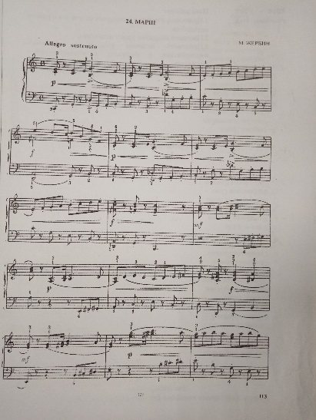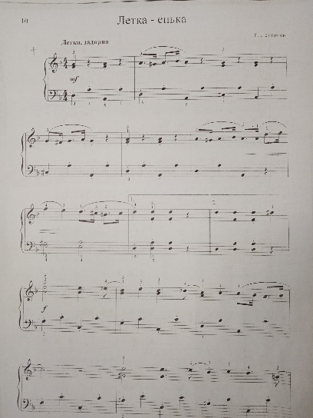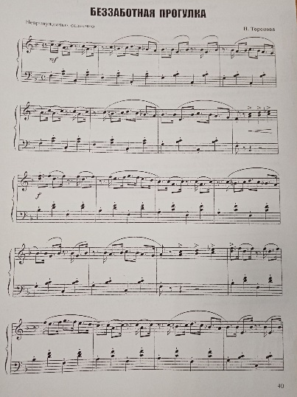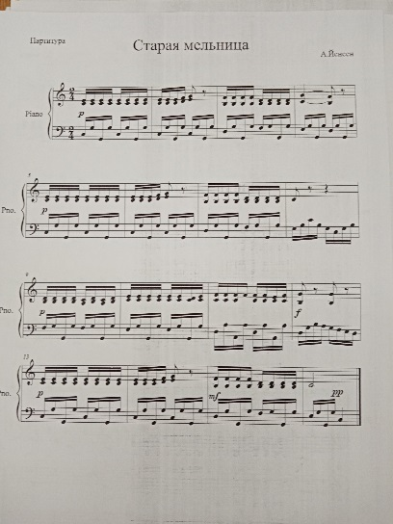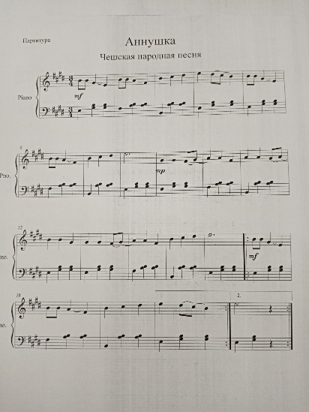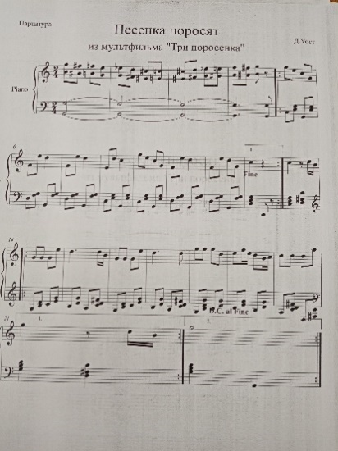

**Приложение №2**

Варианты карточек с изображением животных, в характере которых ребенку предложено пошагать, похлопать, постучать. Во-общем, подвигаться как он сам себе это представляет.

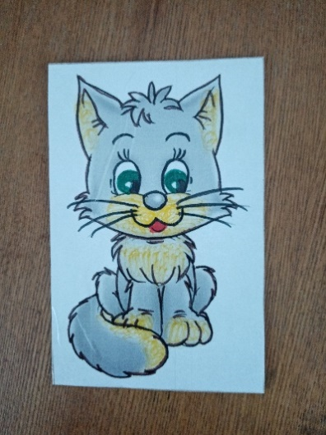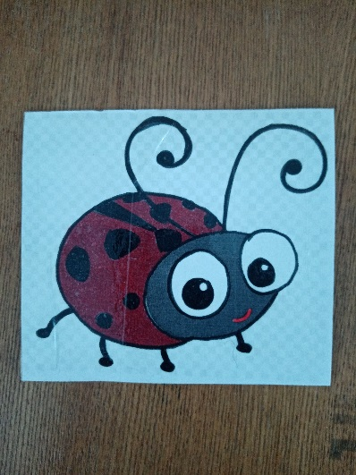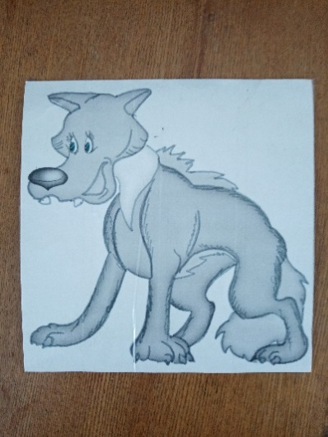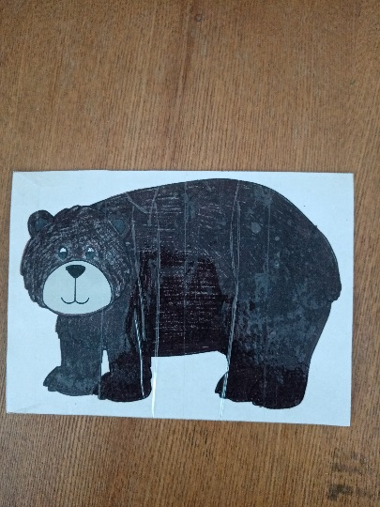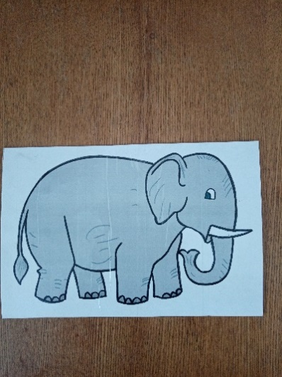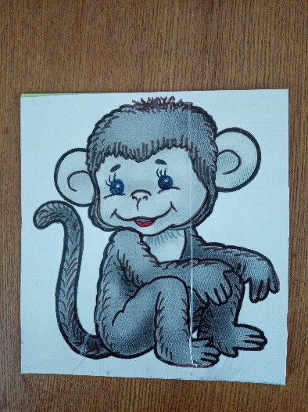

**Приложение №3**

Ниже приводятся примеры небольших стишков, которые помогут представить ученикам образы предложенных животных или сказочных героев.

Жил да был серый волк, Жук, жук, не жужжи,

Выл да выл серый волк, Ты себя покажи.

Дни и ночи напролет У тебя на спинке

Выл и думал, что поет. Черные крупинки.

Что случилось у котят? Гуси, гуси, где гостили?

Почему они не спят? Что вы, гуси, загрустили?

Почему порвали книжку? Говорили гуси:

Потому, что ловят мышку. «Были у бабуси».

**Приложение №4**

На фотографиях – карточки с основными музыкальными терминами, которые легко и просто усваиваются детьми в игровой форме. Каждый цвет соответствует определенному классу, т.е. красные карточки- 1 класс, оранжевые- 2 класс, желтые-3 класс, зеленые- 4 класс и т.д. по всем цветам радуги.

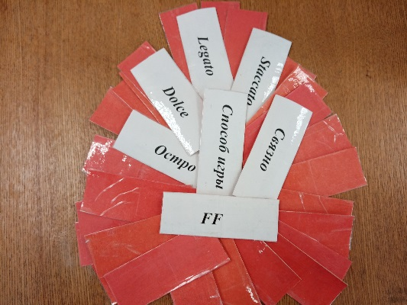

**Приложение №5**

Выкладывание слов или фраз «ритмическими» палочками.

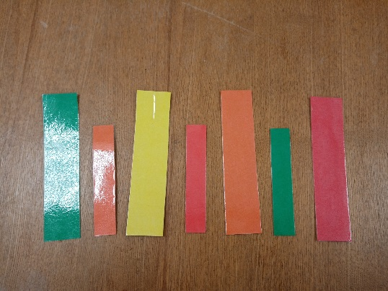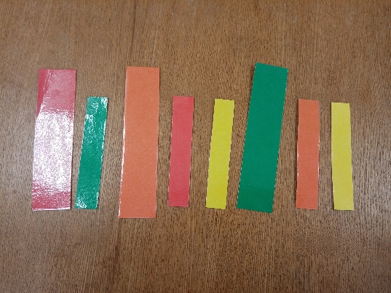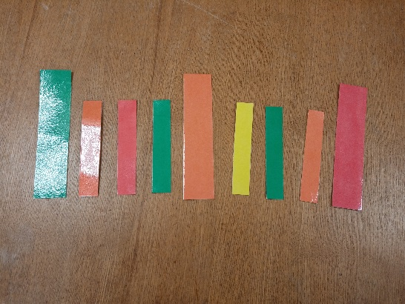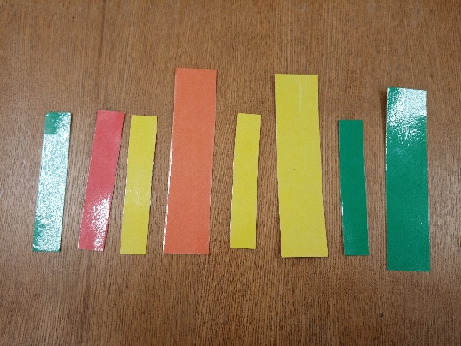

**Приложение №6**

Карточки с системой длительностей, играя в которые несложно объяснить ребенку соотношение ритмических длительностей, синкопу, затакт и даже «сложную» на первый взгляд ноту с точкой.

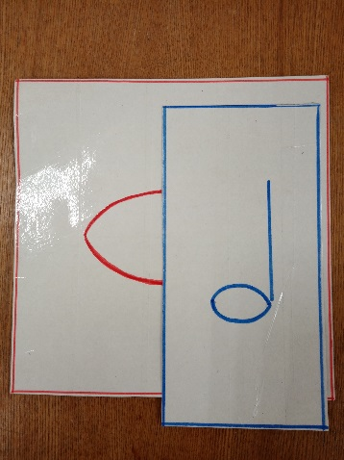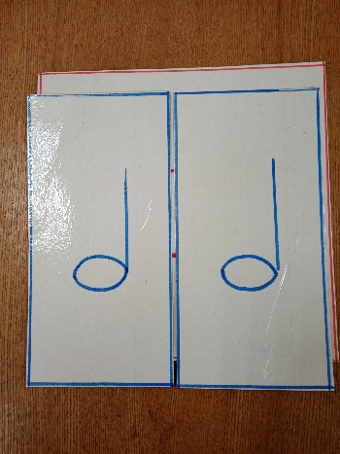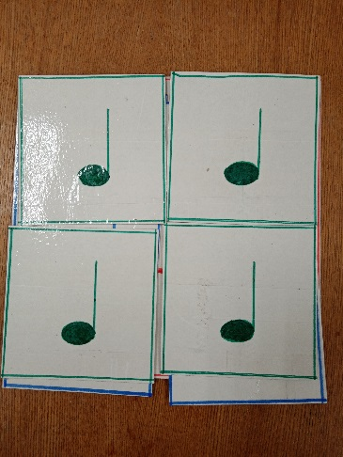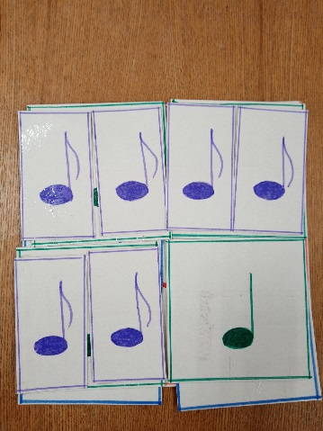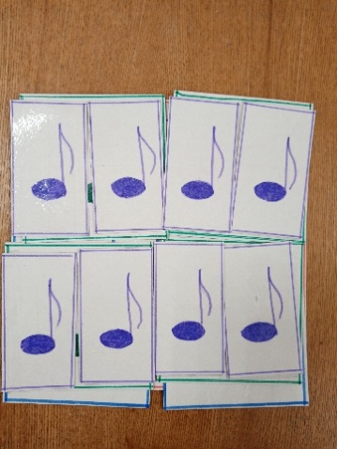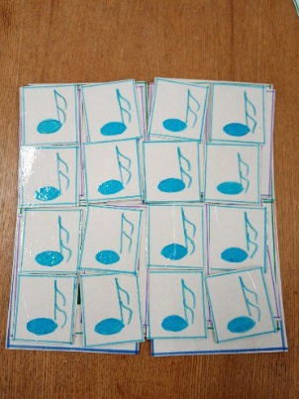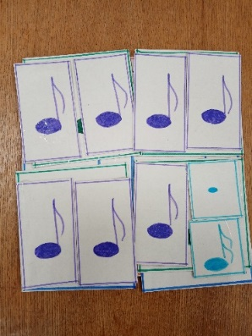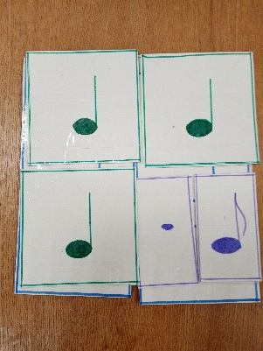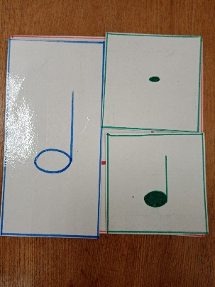

**Приложение №7**

Игра «Паровозики» способствует заинтересованному изучению ритмических заданий

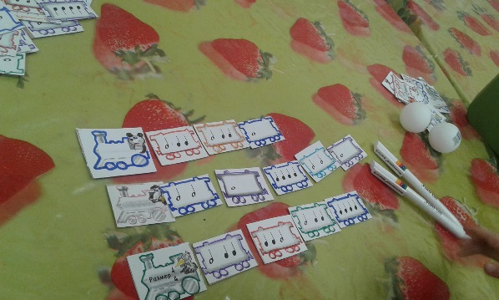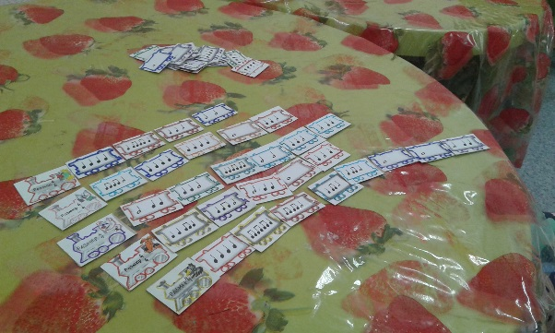

**Приложение №8**

**Ритмические задачки из нотной тетради**

Ученику дается задание расставить тактовые черточки и дописать недостающие длительности в такте.

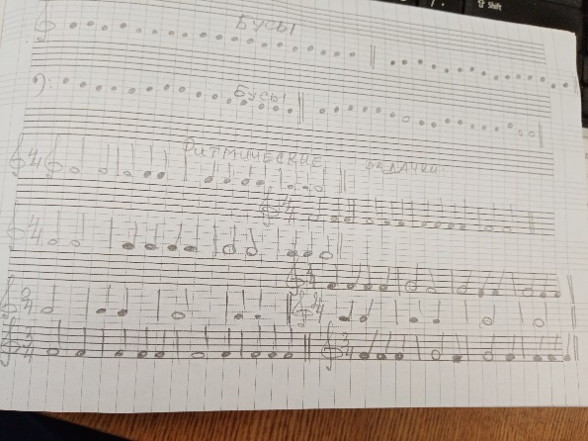

**Приложение №9**Каждый зверь ходит своими длительностями. Чем крупнее зверь, тем длиннее ноты. Карточки можно менять местами, соответственно и роль, т.е. длительность, которыми будут ходить или прыгать, или танцевать звери тоже поменяется.

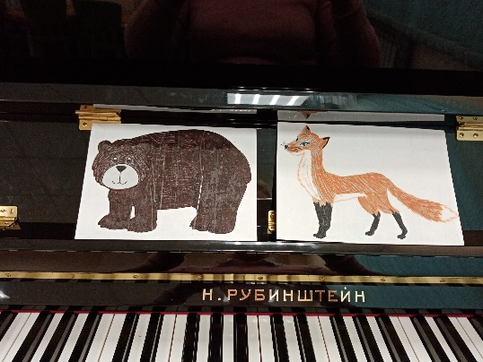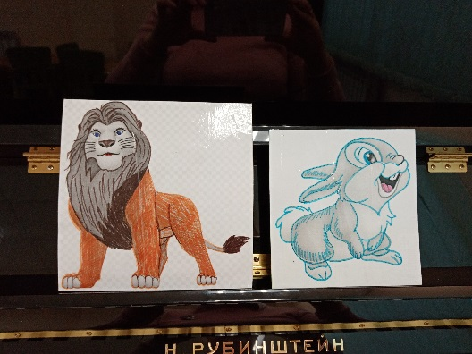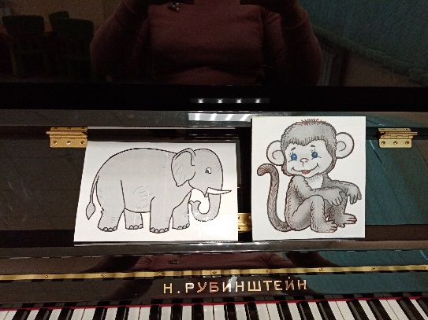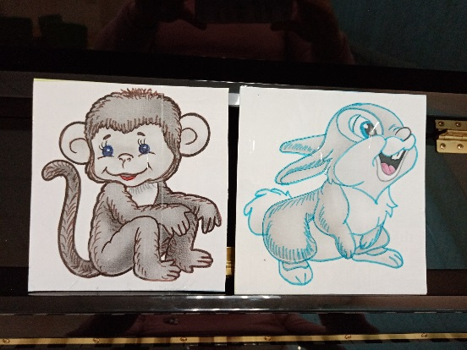

**Приложение №10**

Большим подспорьем в развитии чувства ритма на первоначальном тапе обучения является игра в ансамбле с педагогом. Помогут в этом, например, сборники И.Корольковой «Крохе-музыканту».

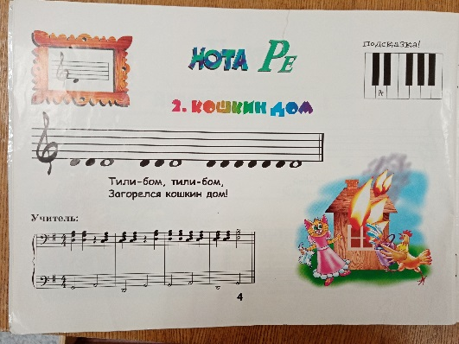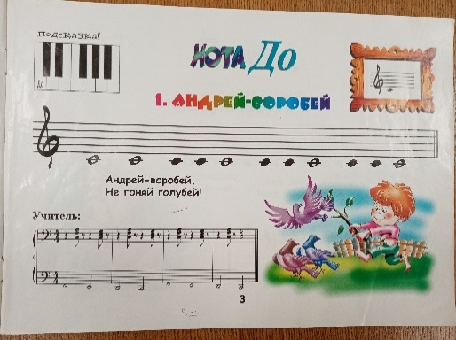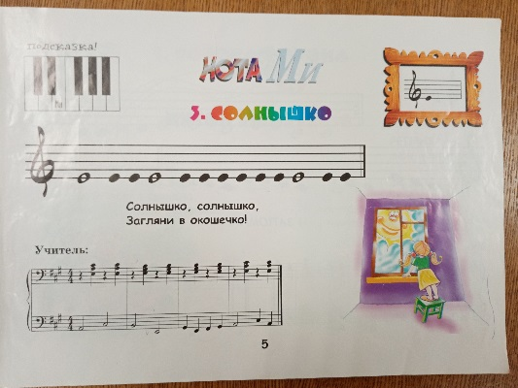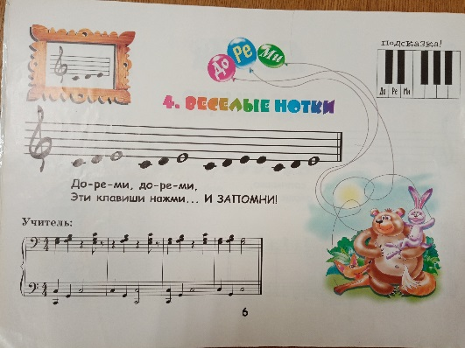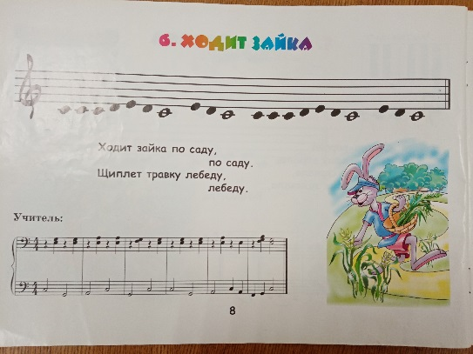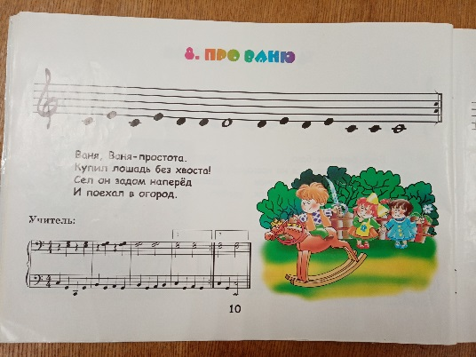

**Приложение №11**

Написание мелодий на заданный ритмический стишок.

